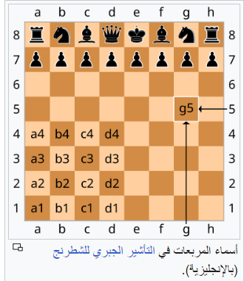***تأشير لتسجيل الحركات***

أسماء المربعات في التأشير الجبري للشطرنج (بالإنجليزية).

تُسجّل مباريات ووضعيات الشطرنج باستخدام أنظمة تأشير، أشهرها التأشير الجبري للشطرنج. التأشير الجبري المختصر (القصير) يكون على الهيئة: «اختصار القطعة المتحركة - العمود المنتقلة إليه - الصف المنتقلة إليه». تُعرَّف القطع بحروفها الأولى، في الإنجليزية K (ملك)، Q (وزير)، R (قلعة)، B (فيل) وN (الحصان؛ استُخدم الحرف الثاني N لتجنب الالتباس مع الملك). على سبيل المثال تعني Qg5 يتحرك الوزير إلى العمود g والصف الخامس (أي إلى المربع g5). يمكن أن تستخدم المؤلفات المنشورة بلغات أخرى حروف بداية حروف مختلفة للإشارة إلى القطع، أو الترميز الجبري الشكلي (FAN) لتجنب صعوبات اللغات. ولحل بعض الالتباسات يُضاف حرف أو رقم آخر للإشارة إلى العمود أو الصف التي تحركت منه القطعة، مثال: Ngf3 تعني «الحصان الموجود في العمود g يتحرك إلى المربع F3»، وR1e2 تعني «القلعة في الصف الأول تتحرك إلى المربع e2». لا يستخدم الحرف P للإشارة إلى البيدق، وهذا يعني أن e4 يُفهَم منها «يتحرك البيدق إلى المربع e4».

إذا قامت القطعة بالأخذ فإن الرمز "X" يُضاف قبل مربع الوجهة، ومنه Bxf3 تعني الفيل يأخذ القطعة الموجودة في المربع f3." حين يقوم بيدق بالأخذ يستخدم العمود الذي ينطلق منه البيدق بدل الحرف الأول من القطعة ويمكن تجاهل الصف إن لم يُحدث ذلك التباسا، مثال: exd5 (تعني أن البيدق في العمود-e يأخذ القطعة في المربع d5) أو exd (البيدق في العمود-e يأخذ البيدق في العمود d). بشكل خاص في ألمانيا بعض المؤلفات تستخدم ":" بدل "x" للإشارة إلى الأخذ، لكن هذا نادر الآن. بعض المؤلفات تتجاهل رمز الأخذ نهائيا، فتكتب exd5 بالشكل ed5.

إن تحرك بيدق إلى الصف الأخير، محققا الترقية، يشار إلى القطعة المرقى إليها بعد الحركة، مثال: e8Q أو e8=Q وذلك يعني الترقية لوزير. يشار إلى التحصين برموز خاصة: 0-0 للتحصين القصير جهة الملك و0-0-0 للتحصين الطويل جهة الوزير. يُرمز للأخذ بالتعدي أحيانا بالرمز "e.p."، النقلة التي تجعل ملك الخصم في كش يضاف إليها الرمز "+". (الرمز "++" الذي يشير إلى كش مزدوج يعتبر ترميزا قديم الاستخدام) ويُشار إلى كش مات بالرمز #. في نهاية المباراة "0–1" تعني أن الأبيض فاز، وتعني "1–0" أن الأسود فاز في حين أن "½–½" تعني التعادل.

نظام آخر هو التأشير الرقمي لـICCF المعترف به بواسطة الاتحاد الدولي لشطرنج المراسلة رغم أن استخدامه في تناقص. تُحدد فيه المربعات بواسطة إحداثيات رقمية، على سبيل المثال: نقلة الافتتاح 1.e4 تصبح 1.5254. يرمز للتحصين بحركة الملك فقط، مثلا 5171 تحصين الأبيض في جهة الملك، 5838 تحصين الأسود في جهة الوزير.